Istituto Comprensivo Statale PULCARELLI PASTENA
Scuola dell’infanzia- primaria - secondaria di I grado
Via Reola – 80061 – Massa Lubrense (Na) – Tel.: 081/2133923
Cod. meccan. NAIC8D900T – C.F. 90078430635 - Codice Univoco Ufficio UFCW1J
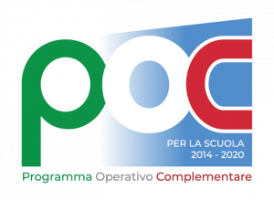

Autorizzazione all’uso dei dati e della copia del documento di riconoscimento

Al fine di consentire al personale di segreteria di garantire un valido supporto alle iscrizioni on line sul portale “SiDi”

Io sottoscritto/a _______________________________________________________________________
(cognome) (nome)
nato/a a __________________________________________________ (________) il _________________
(comune di nascita; se nato/a all’estero, specificare lo stato) (prov.) (data di nascita)
residente a ____________________________________________________________ (______________)
(comune di residenza) (prov.)
in ____________________________________________________________________ n. ______________
(indirizzo) (numero)
Genitore/tutore dell’alunno/a ______________________________________________________________
(cognome) (nome)
AUTORIZZO
l’Istituto I.C. Pulcarelli Pastena a procedere in mia vece alla compilazione dell’istanza di iscrizione online sul portale MIUR, utilizzando i dati da me forniti, anche attraverso la cessione della copia del proprio documento di riconoscimento. Sono a conoscenza che i dati forniti saranno trattati ai sensi del Regolamento UE 679/16 (GDPR) e che essi dovranno essere utilizzati solo per lo scopo specifico relativo all'iscrizione e ad eventuali statistiche anonime e che saranno conservati per un periodo di tempo limitato (fino al 28 Gennaio, termine ultimo delle iscrizioni).

Luogo e data |  |  |  | Firma

